**Fundamentos de Matemáticas y Pensamiento Lógico**

**Unidad 4 Actividad 3**

**Momento Independiente**

**Funciones**

**Deyci Pilar Chacon Niño**

**Estudiante gastronomía virtual**

**FUNDACIÓN UNIVERSITARIA SAN MATEO**

**PROGRAMA DE GASTRONOMIA VIRTUAL**

**BOGOTA 2018**

**Con respecto a la actividad integradora 1 y haciendo uso de la funcion lineal mostrar la cantidad de ingredientes necesarios para que la receta sea el doble de personas, el triple de personas y para 132 personas.**

**Lista de Invitados**

47 adultos

**1.Lista de compras con el total de ingredientes necesarios para la torta.**

2.880 gramos de harina

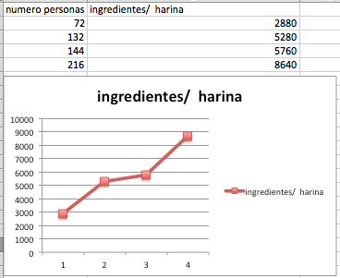

20 gr de polvo de hornear

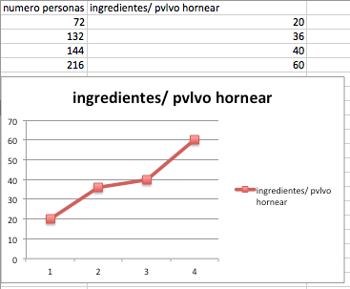

400 gramos de mantequilla

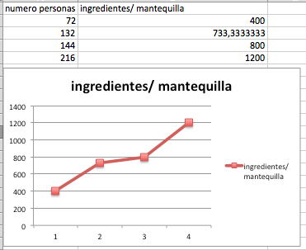

500 gramos de azúcar

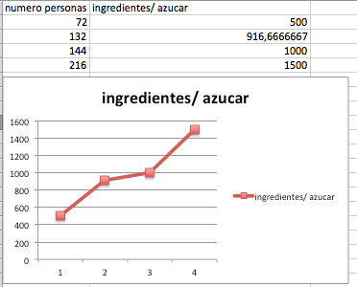

5 huevos

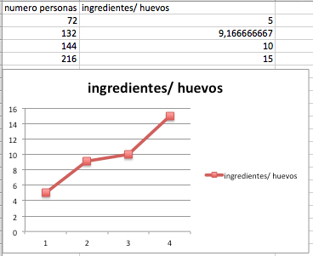

60 ml de esencia de vainilla

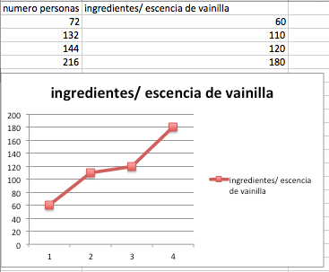

800 ml leche condensada

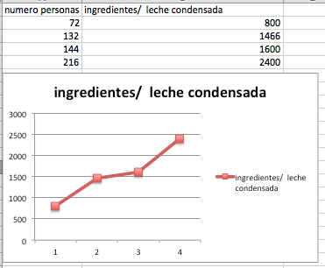

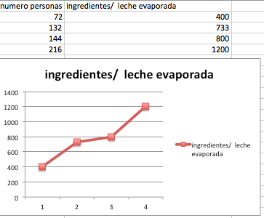400 ml leche evaporada

1.250 ml crema de leche larga vida

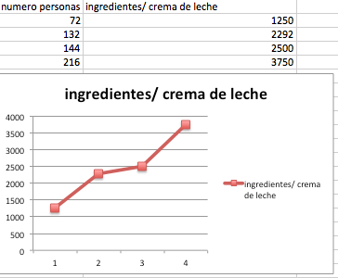

60 ml esencia de vainilla

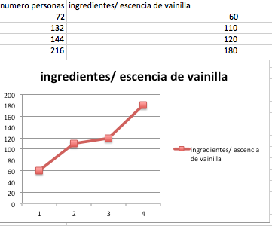

**Merengue**

480 gramos claras de huevo

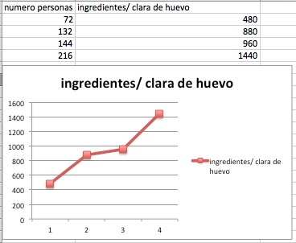

480 gr de azúcar

